070118
Ton devanteau jolie megnoune
(Maraîchine)
Tr : Marie Salaud
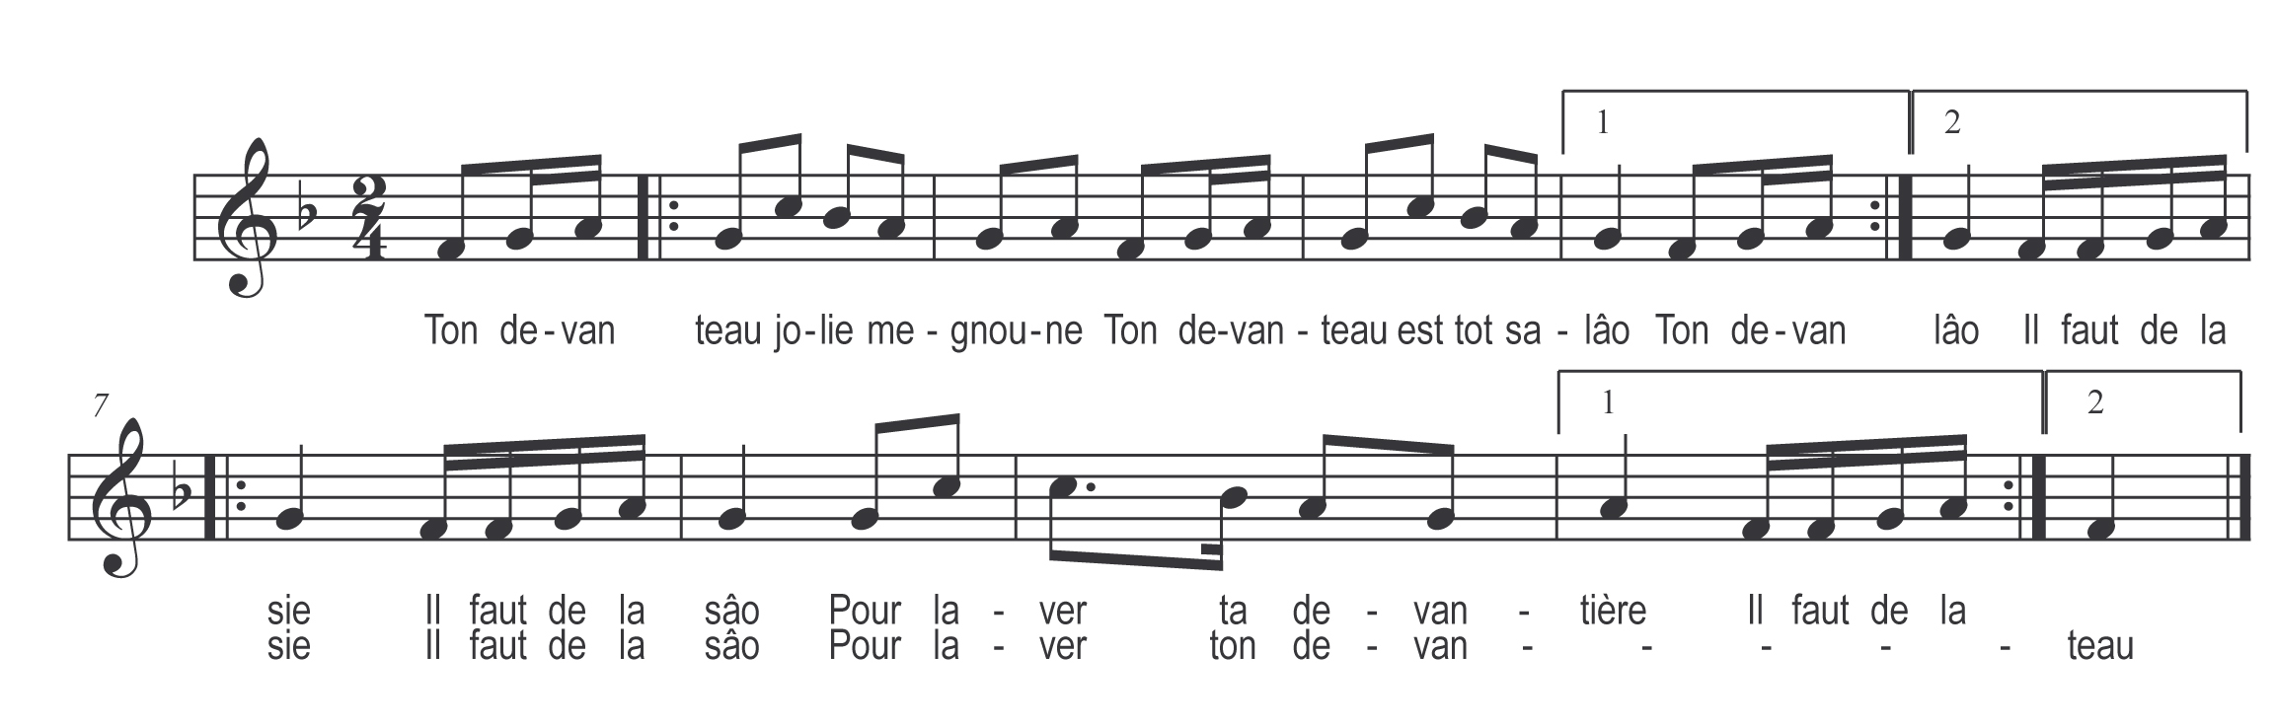

Ton devanteau jolie megnoune )
Ton devanteau est tot salâo ) bis
Il faut de la sie il faut de la sâo
Pour laver ta devantière
Il faut de la sie il faut de la sâo
Pour laver ton devanteau

